「工藝零距離－生活工藝居家應用特展」
工藝DIY系列之一
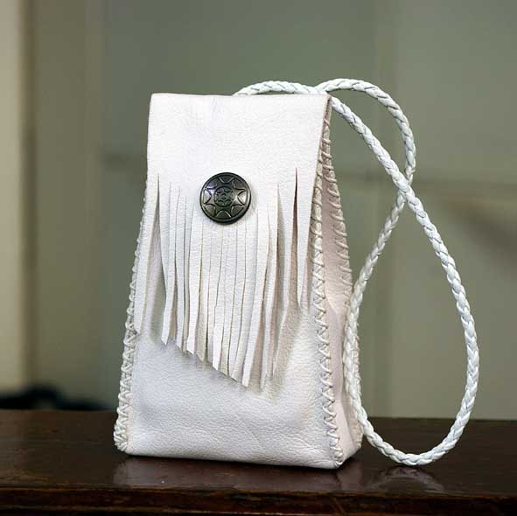
size: H11×W7×D3 cm
La Bianca 皮革小物袋
單純、潔淨、饒富生命力的 Bianca 揭開起行的風帆，
夢想的開端，朝著船眼指引的方向出航！

指導老師：許 淑昭
上課日期：2007年6月30日（六）
上課時間：下午2:00 ~ 4:00
上課地點：台北市南海路20號9樓
＊ 捷運中正紀念堂站，2號出口往南昌路方向。
材料費：每份250元

報名專線：02-2356-3880轉302

更多的單元請參考
▼
▼
▼
工 藝DIY及 講 座

場次 | 日期 | 時間 | 內 容 | 師 資 | 備 註
1 | 96/06/09〈六〉 | 9：00〜12：00 | 鑲嵌玻璃-小夜燈  歡迎親子參加，但需小六以上。 | 袁美雲 | (材料費每份500元)
2 | 96/06/09〈六〉 | 13：30〜16：30 | 乾羊毛氈(玩偶/別針或手機吊飾)(另送海綿一塊及針一支) | 廖敏秀 | 歡迎親子參加，但需10歲以上。  (材料費每份600元)
3 | 96/06/10  〈日〉 | 10：00〜12：00 | 從手工書談多元領域整合 | 張名良 | 免費參加
4 | 96/06/10  〈日〉 | 14：00〜16：00 | 白松木桌鏡DIY | 陳妙香 | (材料費每份250元)
5 | 96/06/24  〈日〉 | 10：00〜12：00 | 春仔花胸針DIY | 陳惠美 | (材料費每份200元)
6 | 96/06/24  〈日〉 | 14：00〜16：00 | 琉璃與玻璃之示範與賞析 | 黃安福 | 免費參加
7 | 96/06/30  〈六〉 | 10：00〜12：00 | 陶瓷馬賽克拼貼筆筒 | 李佩珍 | (材料費每份200元)
8 | 96/06/30  〈六〉 | 14：00〜16：00 | 皮革小物袋 DIY | 許淑昭 | (材料費每份250元)
9 | 96/07/07  〈六〉 | 10：00〜12：00 | 陶瓷馬賽克拼貼筆筒 | 李佩珍 | (材料費每份200元)
10 | 96/07/07  〈六〉 | 14：00〜16：00 | 如何鑑賞陶瓷器 | 許明星 | 免費參加
11 | 96/07/14  〈六〉 | 10：00〜12：00 | 白松木桌鏡DIY | 陳妙香 | (材料費每份250元)
12 | 96/07/21  〈六〉 | 9：00〜12：00 | 鑲嵌玻璃-角落燈  歡迎親子參加，但需小六以上。 | 袁美雲 | (材料費每份600元)
13 | 96/07/22  〈日〉 | 9：00〜11：30 | 濕羊毛氈(零錢袋或羊毛氈畫) 自備桿麵棍及毛巾一條。 | 廖敏秀 | 歡迎親子參加，但需10歲以上。  (材料費每份600元)
14 | 96/07/22  〈日〉 | 14：00〜16：00 | 春仔花胸針DIY | 陳惠美 | (材料費每份200元)

